МІНІСТЕРСТВО ОСВІТИ ТА НАУКИ УКРАЇНИ

ОДЕСЬКИЙ НАЦІОНАЛЬНИЙ ПОЛІТЕХНІЧНИЙ УНІВЕРСИТЕТ

Лабораторна робота №1

З дисципліни «Технології створення ПП»

Варіант 17

Виконали:

Студенти групи НУІ-191

Леонтьєв Н.

Глущенко Д.

Перевірили:

Блажко О. А.

Одеса – 2020

**1.Тема:** Визначення бізнес-вимог до програмного продукту

**2.Мета**

**3.Хід роботи:**

**1-2.Предметная область обьекта исследований.**

Объект исследований – это процесс, движение.

Этот объект можно взять в качестве центрального MindMap-образа.

В данном случае обьектом исследований является веб ресурс с информационной поддержкой покупателей мобильной техники.

Объект является частью чего-то большего, поэтому интересны не только процессы

внутри самого объекта, но и связанные с ним процессы прихода кого-то, чего-то извне и

последующего выхода. При этом любой процесс рождает следующие семь вопросных

ассоциаций:

1) Кто использует?

2) Как использует?

3) Что выполняется?

4) Когда выполняется?

5) Где выполняется?

6) Как выполняется?

7) Что получается?

Указанные вопросные ассоциации можно взять за основы ассоциативных MindMap-

связей первого уровня. Дальнейшие уровни ассоциаций формируются как детализация вариантов ответов на поставленные вопросы. Варианты ответов указываются с учетом реальной жизни, с учетом того, как это может происходить сейчас, до появления Вашего программного продукта. В результате по каждой из 7-ми веток получаем множество

MindMap-листьев как множество узлов дерева, из которых ничего не исходит.

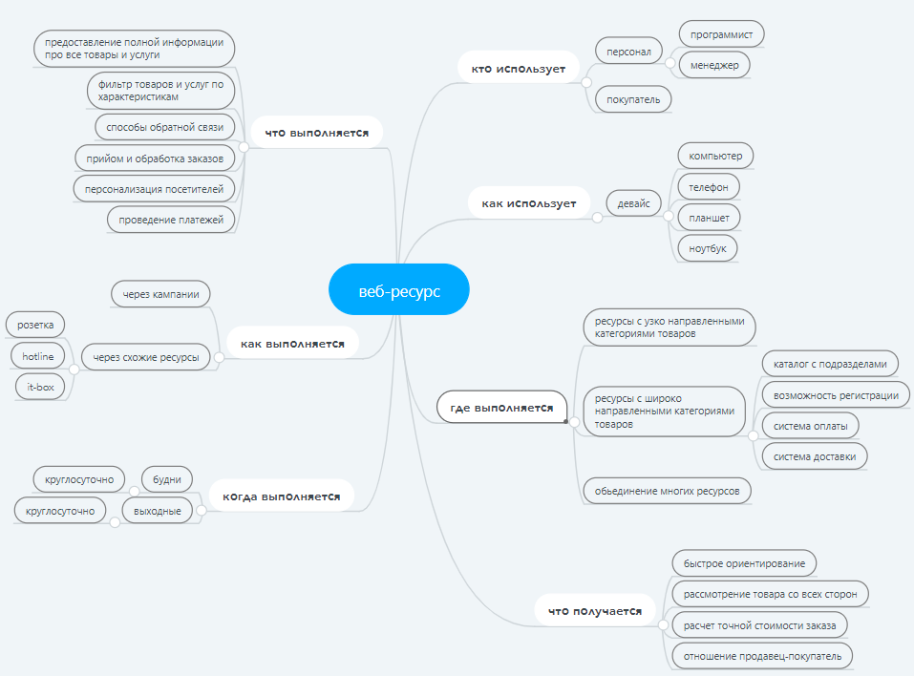

**3. Информационная потребность как виртуальная проблема потребителя.**

Для скорочення часу і коштів при задоволенні реальних потреб людині потрібна інформація, що призводить до появи інформаційної потреби.

Відомо, що інформація визначається вимогами до даних для їх можливого перетворення в інформацію.

Якщо зазначені вимоги не задовольняються, виникає віртуальна проблема споживача як незадоволена інформаційна потреба.

При описі проблеми необхідно використовувати прислівники, які явно вказують на незадоволеність процесом. Прикладами таких прислівників можуть бути слова: довго, повільно, дорого, важко, незрозуміло, неможливо.

Вимоги до даних та приклади їх незадоволення:

1) доступність, коли необхідно відповідати на питання «де щось?» і «чи є воно?»: Потрібно довго отримувати доступ до каталогів через дуже детальну реєстрацію, якої неможливо уникнути.

Або нерозвинута система фільтрів, яка не задовольняє користувача та не дає йому саме те, що йому портібно.

2) представлення мовою, зрозумілою споживачеві, коли необхідно відповідати на питання «а що це?»; Погане розташування товару на сайті, при якому не зрозуміло на яку саме тематику цей сайт.

3) цінність (корисність) для споживача, коли необхідно відповідати на питання «як використовувати?» і «з якою метою використовувати?»: Наявність великої кількості реклами, яка уповільнює пошук товарів.

4) актуальність, коли необхідно відповідати на питання «коли?»:

Не слідкування володарів сервісу за сучасними потребами покупців(наявність великого запасу батареї чи хорошої камери)

4.Проблемний аналіз існуючих програмних продуктів

| Функції | Веб-ресурси | | | |
| --- | --- | --- | --- | --- |
| АЛЛО | Hotline | It-box | Фокстрот |
| Реєстрація | + | + | + | + |
| Авторизація | + | + | + | + |
| Фільтрування | + | + | + | + |
| Сортування | + | + | + | + |
| Відсутність реклами | - | - | + | - |
| Простий та зрозумілий інтерфейс | - | + | + | - |
| Швидке отримання товару | + | + | - | + |

**4.Мета**

Метою розробки даного інтернет ресурсу, яку ми з напарником визначили є удосконалення дійсних платформ, адже й досі немає ідеальної як було продемонстровано вище та додавання своїх фішок для оригінальності ідеї.

Оскільки навіть майже досконала платформа it-box має свої недоліки

**5.Висновок:**

У даній роботі я набув необхідного у майбутньому вивченні курсу досвіду в області , яку вивчає даний курс. На шляху рішення я натикався на труднощі, які успішно вирішував.